转至元数据结尾
- Created by 沙涛, last modified on 四月 23, 2018
转至元数据起始

安装Python
默认安装3.6版本 【下载页面】

Windows下载安装Python
下载文件 python-3.6.1-amd64.exe
点击Exe文件
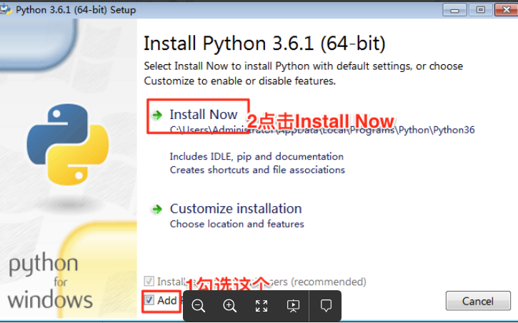

安装时如果没有“勾选这个”，安装完毕后如果想在命令行下使用python需要增加环境变量
Path变量最后追加“;C:\Users\Administrator\AppData\Local\Programs\Python\Python36\Scripts”

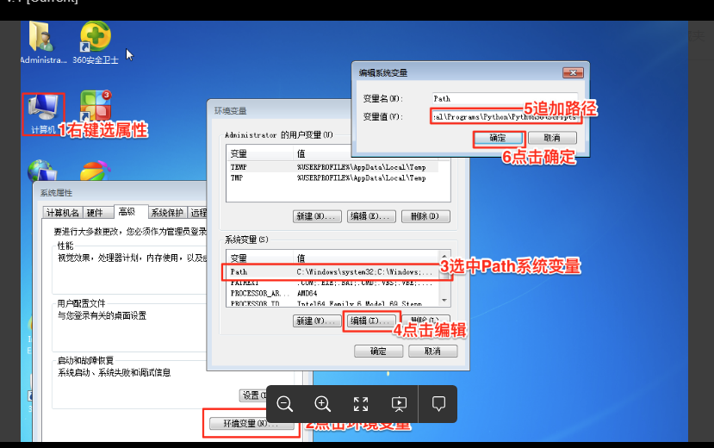
MacOS下载安装Python
下载文件 python-3.6.1-macosx10.6.pkg

如果想用2.7版本请看这里【这里】，V2和V3的区别看【这里】

安装PIP
pip是python的库管理工具,

Mac用户在这里下载（原始链接）
Win用户在安装完python后已经带pip工具不用单独安装

到哪里去搜索python库？http://pypi.python.org

加速pip
因为pip连接的服务器在国外，下载库速度超级慢，所以需要设置镜像来加速下载，我们使用阿里云的镜像

Mac用户设置镜像办法
编辑pip.conf
mkdir ~/.pip
vi ~/.pip/pip.conf

输入如下内容
[global]
index-url = http://mirrors.aliyun.com/pypi/simple/
[install]
trusted-host=mirrors.aliyun.com

如需缓存，设定pip缓存目录(目录可自行修改)
export PIP_DOWNLOAD_CACH=/tmp

windows用户设置镜像办法
编辑配置文件
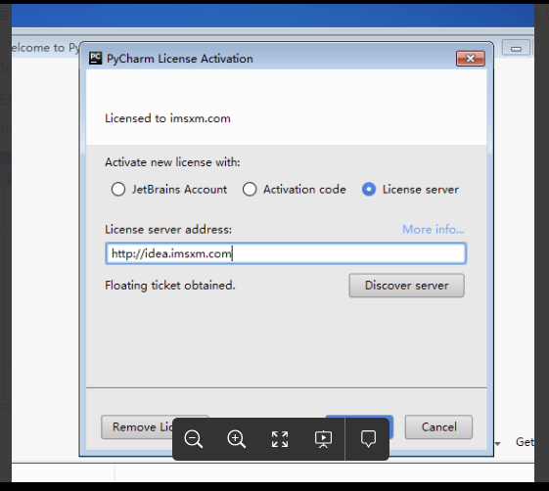
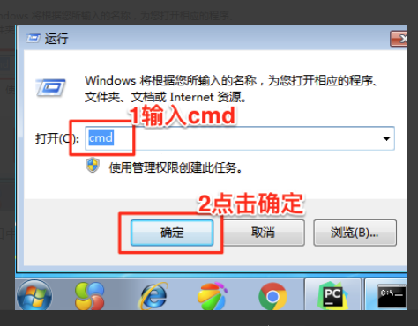
在命令行窗口中输入

winxp系统
notepad C:\Documents and Settings\All Users\Application Data\pip\pip.ini
win7系统
win7下为C:\ProgramData\pip\pip.ini，win XP下为
cd \
cd ProgramData
mkdir pip
notepad C:\ProgramData\pip\pip.ini

大家看到了，打开了记事本，输入如下内容
[global]
index-url = http://mirrors.aliyun.com/pypi/simple/
[install]
trusted-host=mirrors.aliyun.com
保存记事本，关闭

安装PyCharm
pycharm只是一个集成开发IDE，如果你只是写一些简单脚本也没有跟踪调试需求，也可以不安装pycharm

Windows下载安装PyCharm
http://va.testsl.guaguaxiche.com/static/sw/PyCharm-2016-win.rar

MacOS下载安装PyCharm
http://va.testsl.guaguaxiche.com/static/sw/Pycharm-5-Mac.zip

Windows破解PyCharm
启动注册的地方，选择“License Server”
填入 http://idea.imsxm.com 【参考】

MacOS破解PyCharm
- 解压安装dmg中的JetbrainsCrack.jar 到 /Applications/PyCharm.app/Contents/bin/JetbrainsCrack.jar；
- 右键显示包内容，编辑 /Applications/PyCharm.app/Contents/bin/pycharm.vmoptions；
- 添加 “-javaagent:JetbrainsCrack.jar” 到文件最后保存（不包括引号）；
- 运行 PyCharm，启动注册的地方，选择“License Server”
- License server：http://idea.qinxi1992.cn

